User’s Point of View

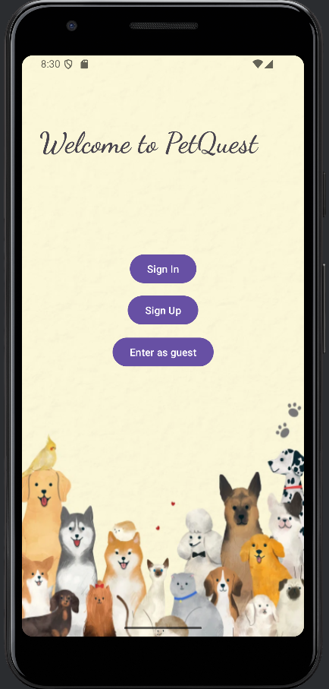כאשר המשתמש נכנס לאפליקציה, במסך הראשון שהוא רואה יש בפניו שלוש אופציות. התחברות, הרשמה או כניסה בתור אורח (מאפשר אך ורק מעבר על חיות).

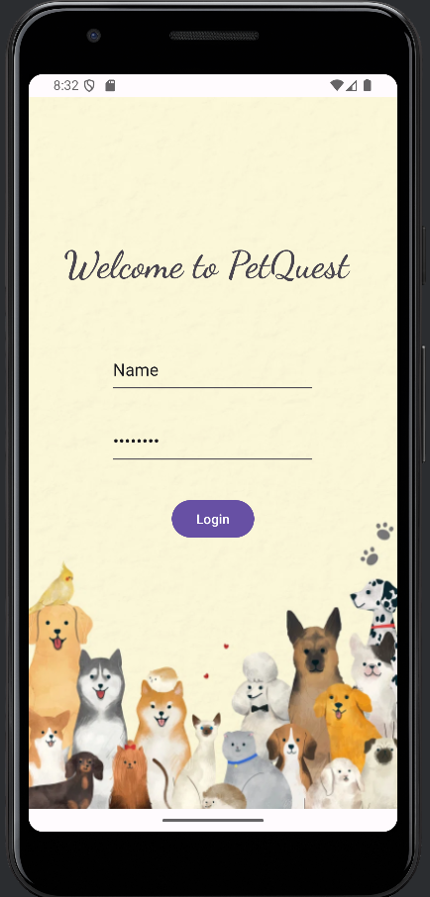בלחיצה על התחברות, הוא מועבר למסך:

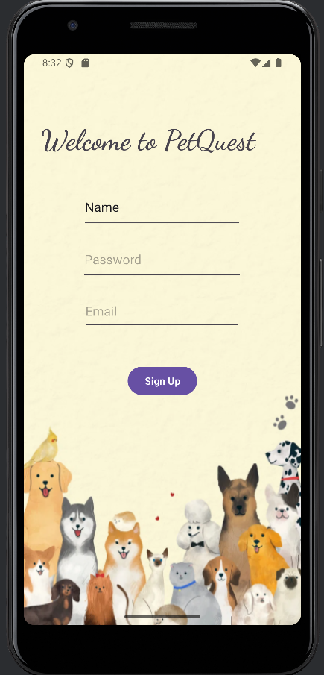

בלחיצת הרשמה, הוא מועבר למסך:

בלחיצת התחברות כאורח, הוא מועבר למסך:

כאשר הוא בוחר חיה ע"י לחיצה על אחד מארבעת הכפתורים העליונים.

חיה רנדומלית מופיעה בהתחלה באמצע המסך. מופיע שמה, סוגה, גילה, ומינה ותמונתה.

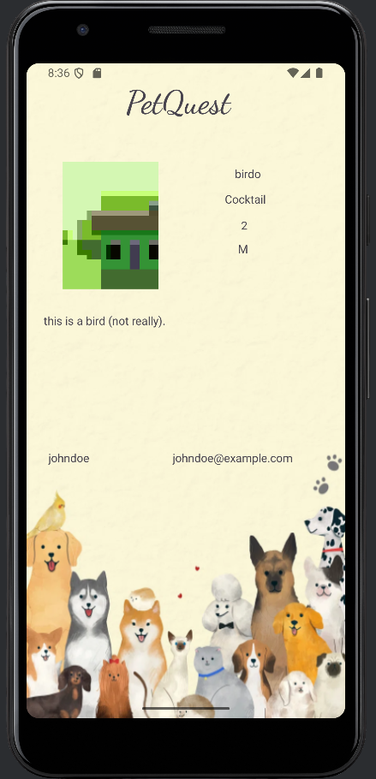הכפתור next מעביר אותו לחיה הבאה, והכפתור show animal description and owner info מעבירה אותו למסך הבא:

בו מוצגים שם המשתמש, תיאור החיה וכתובת האימייל של המציע לאימוץ.

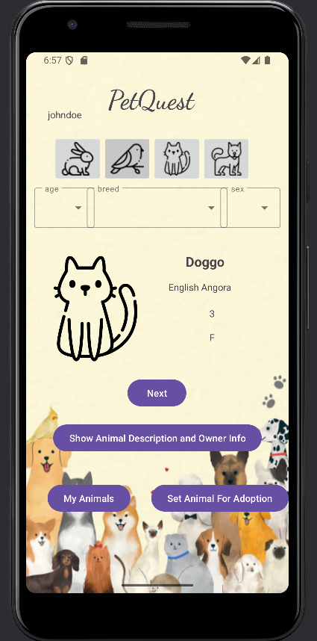אם המשתמש החליט להתחבר, לאחר מילוי הפרטים (בהנחה והם נכונים – זה נבדק) הוא מועבר למסך:

הזהה למסך האורח, רק שכאן מופיעים שם המשתמש, ושני כפתורים נוספים שהם ספציפיים למשתמש – set animal for adoption ו- my animals.

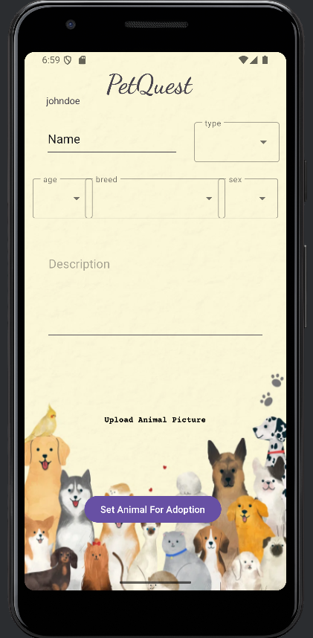בלחיצה על set animal for adoption הוא נלקח למסך:

בו ניתן לאתחל חיה חדשה, בנוסף לתיאור ותמונה שלה, ו-set animal for adoption מסיים את התהליך (מעלה את החיה לבסיס הנתונים).

ה-upload animal picture הוא ImageButton המאפשר למשתמש (בלחיצה) להוסיף תמונה של החיה המועמדת לאימוץ.